ГЛАВА БЕРЕЗОВСКОГО РАЙОНА

ХАНТЫ-МАНСИЙСКОГО АВТОНОМНОГО ОКРУГА – ЮГРЫ

ПОСТАНОВЛЕНИЕ

от 23.08.2019 № 38
пгт. Березово

О назначении общественных обсуждений по проекту решения Думы Березовского района «О внесении изменения в приложение к решению Думы Березовского района от 17.12.2009 № 536 «О генеральном плане сельского поселения Хулимсунт»

В соответствии со статьями 23, 24, 28 Градостроительного кодекса Российской Федерации, Федеральным законом от 06.10.2003 N 131-ФЗ «Об общих принципах организации местного самоуправления в Российской Федерации», уставом муниципального образования Березовский район, руководствуясь решением Думы Березовского района от 07.06.2018 N 285 «О порядке организации и проведения общественных обсуждений или публичных слушаний по проектам в области градостроительной деятельности в Березовском районе», на основании протокола заседания комиссии по землепользованию и застройке администрации Березовского района от 19.08.2019 № 17:
1. Назначить общественные обсуждения по проекту решения Думы Березовского района «О внесении изменения в приложение к решению Думы Березовского района от 17.12.2009 № 536 «О генеральном плане сельского поселения Хулимсунт» согласно приложению 1 к настоящему постановлению.
2. Уполномоченный орган на проведение общественных обсуждений – постоянно действующая комиссия по землепользованию и застройке администрации Березовского района.
3. Срок проведения общественных обсуждений с 28.08.2019 по 30.09.2019.
4. Экспозицию проекта, подлежащего рассмотрению на общественных обсуждениях провести с 28.08.2019 по 30.09.2019 в здании администрации сельского поселения Хулимсунт по адресу: д. Хулимсунт, Микрорайон 3, д. № 23.
5. Утвердить Порядок и сроки приема предложений по проекту решения Думы Березовского района «О внесении изменения в приложение к решению Думы Березовского района от 17.12.2009 № 536 «О генеральном плане сельского поселения Хулимсунт» согласно приложению 2 к настоящему постановлению.
6. Опубликовать в газете «Жизнь Югры» оповещение о проведении общественных обсуждений по указанному выше вопросу 28.08.2019.
7. Опубликовать в газете «Жизнь Югры» и разместить на официальном веб-сайте органов местного самоуправления Березовского района заключение о результатах общественных обсуждений 01.10.2019.
8. Опубликовать настоящее постановление в газете «Жизнь Югры» и разместить на официальных веб-сайтах органов местного самоуправления Березовского района и сельского поселения Хулимсунт.
9. Настоящее постановление вступает в силу после его подписания.
10. Контроль за исполнением настоящего постановления возложить на первого заместителя главы Березовского района Билаша С.Ю.

И.о. главы района С.Ю. Билаш

Приложение 1
к постановлению главы Березовского района
от 23.08.2019 № 38

Проект
ДУМА БЕРЕЗОВСКОГО РАЙОНА

ХАНТЫ-МАНСИЙСКОГО АВТОНОМНОГО ОКРУГА – ЮГРЫ

РЕШЕНИЕ

от _______ 2019 года № _____
пгт. Березово

О внесении изменений в приложение к решению Думы Березовского района от 17.12.2009 № 536 «О генеральном плане сельского поселения Хулимсунт»

В соответствии со статьями 23, 24, 28 Градостроительного кодекса Российской Федерации, Федеральным законом от 06 октября 2003 года № 131-ФЗ «Об общих принципах организации местного самоуправления в Российской Федерации», руководствуясь уставом Березовского района, утвержденным решением Думы Березовского района от 15 апреля 2005 года № 338, соглашением от 28.12.2018 № 83/118 о передаче осуществления части полномочий органов местного самоуправления сельского поселения Хулимсунт по решению вопросов местного значения органам местного самоуправления Березовского района на 2019 год,

Дума района РЕШИЛА:

1. Внести в приложение к решению Думы Березовского района от 17.12.2009 № 536 «О генеральном плане сельского поселения Хулимсунт» следующие изменения:
1.1. Пункт 2.7.2 дополнить абзацем седьмым следующего содержания:
«- строительство защитных дамб для предотвращения затопления в д. Хулимсунт протяженностью 2 км., в с. Няксимволь протяженностью 1 км.».
1.2. Картографические материалы генерального плана сельского поселения Хулимсунт дополнить схемой размещения объектов местного значения «защитные дамбы в населенных пунктах д. Хулимсунт, с. Няксимволь» и картами границ зон затопления, подтопления населенных пунктов д. Хулимсунт, с. Няксимволь согласно приложениям 1, 2 к настоящему решению соответственно.

2. Опубликовать настоящее решение в газете «Жизнь Югры» и разместить на официальном веб-сайте органов местного самоуправления Березовского района.

3.Настоящее решение вступает в силу после его официального опубликования.

Председатель Думы

Березовского района В.П. Новицкий

Глава Березовского района В.И. Фомин

.

Приложение 1
к решению Думы Березовского района
от ____ 2019 года № ___
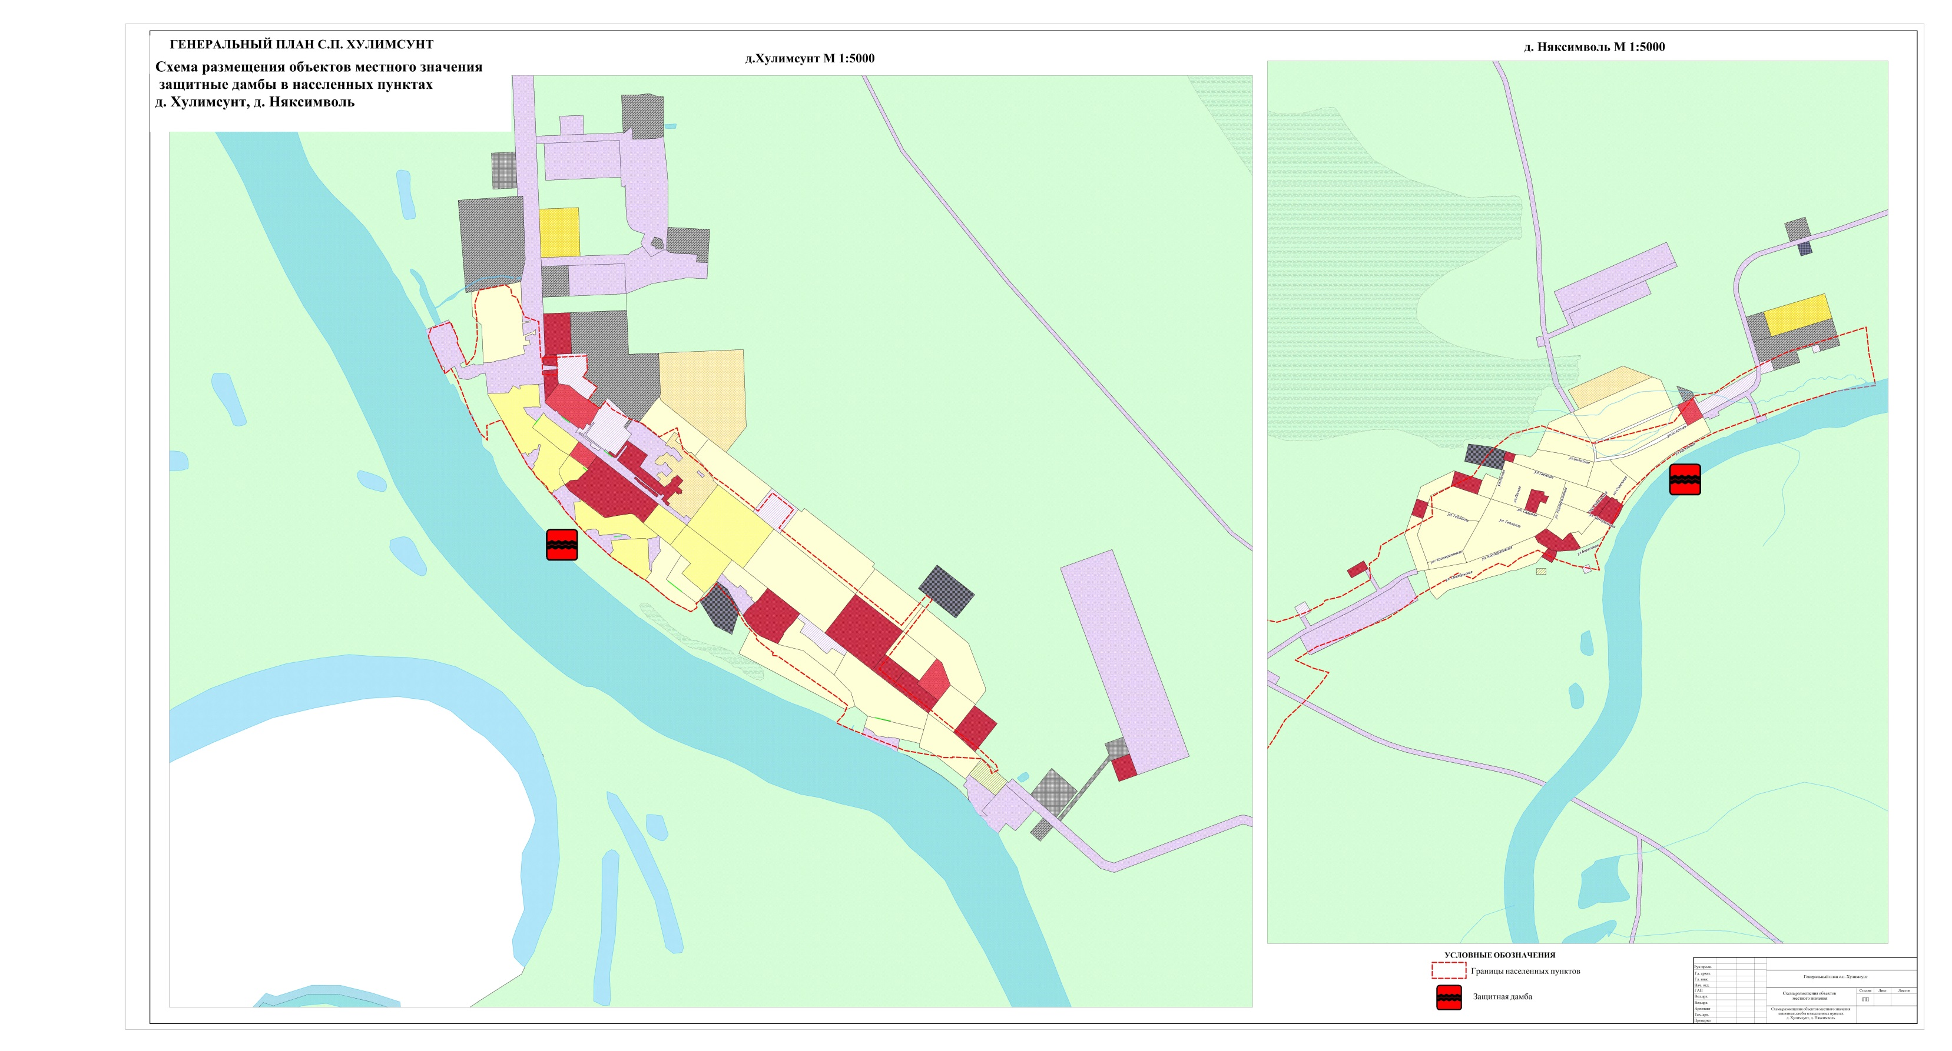

Приложение 2
к решению Думы Березовского района
от ____ 2019 года № ___
Генеральный план с.п. Хулимсунт
Карта границ зон затопления д.Хулимсунт, с.Няксимволь
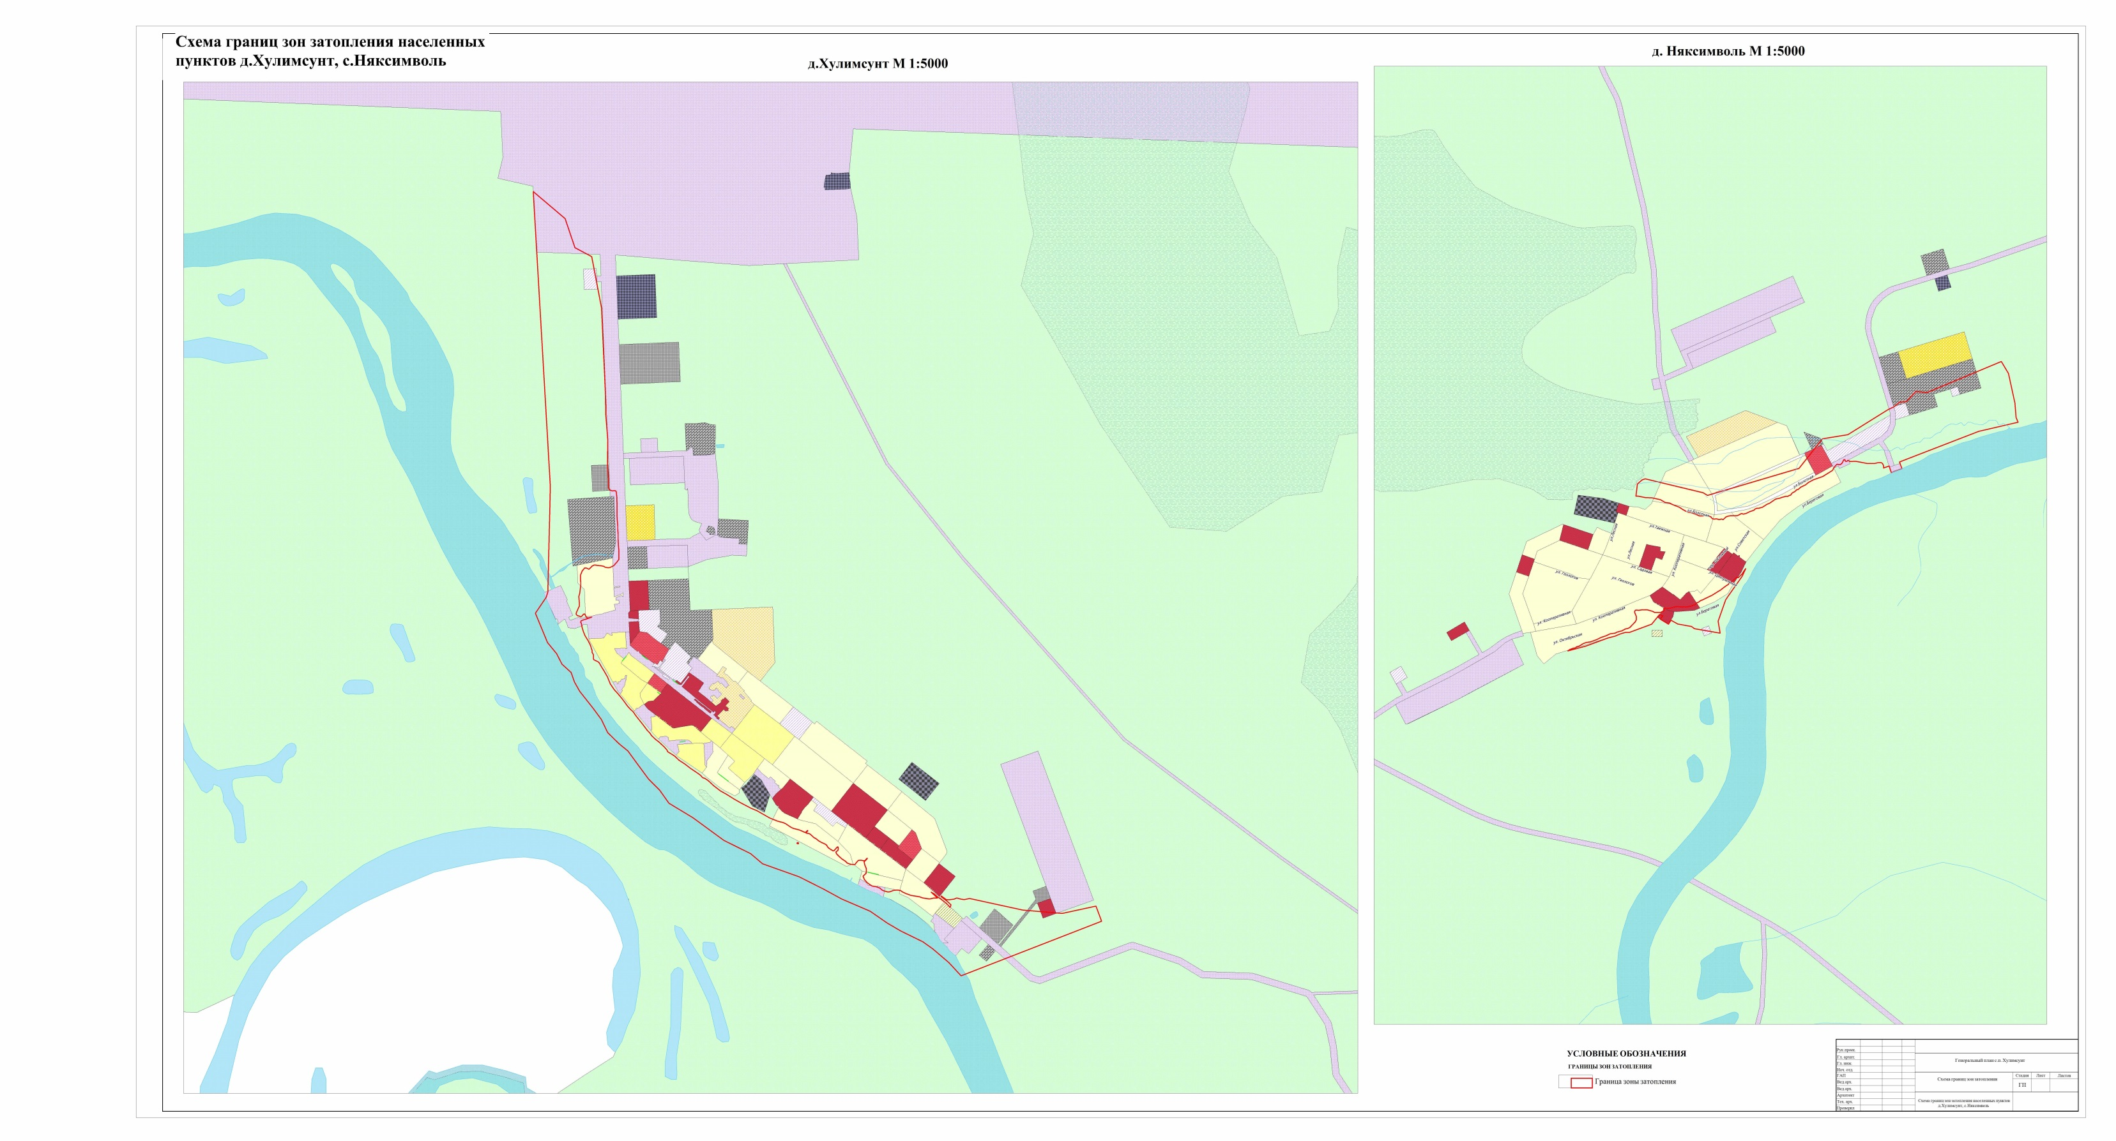

Генеральный план с.п. Хулимсунт
Карта границ зон подтопления д.Хулимсунт, с.Няксимволь
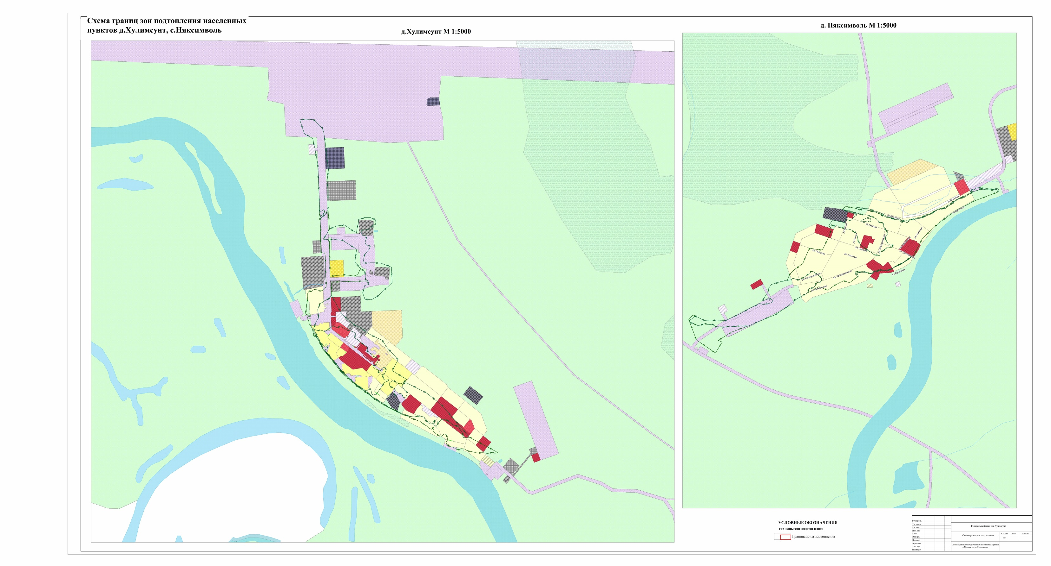

Приложение 2
к постановлению главы Березовского района
от 23.08.2019 № 38

Порядок и сроки приема предложений по проекту решения Думы Березовского района «О внесении изменения в приложение к решению Думы Березовского района от 17.12.2009 № 536 «О генеральном плане сельского поселения Хулимсунт»

Порядок организации и проведения общественных обсуждений в Березовском районе утвержден решением Думы Березовского района от 07.06.2018 N 285 «О порядке организации и проведения общественных обсуждений или публичных слушаний по проектам в области градостроительной деятельности в Березовском районе».
Участниками общественных обсуждений по проекту решения Думы Березовского района «О внесении изменения в приложение к решению Думы Березовского района от 17.12.2009 № 536 «О генеральном плане сельского поселения Хулимсунт» являются граждане, постоянно проживающие на территории, в отношении которой подготовлен данный проект, правообладатели находящихся в границах этой территории земельных участков и (или) расположенных на них объектов капитального строительства, а также правообладатели помещений, являющихся частью указанных объектов капитального строительства.
Предложения и замечания по вышеуказанному проекту решения Думы принимаются комиссией по землепользованию и застройке администрации Березовского района по 30 сентября 2019 года со дня официального опубликования (обнародования) оповещения о проведении общественных обсуждений.
Предложения и замечания по проекту решения Думы Березовского района «О внесении изменения в приложение к решению Думы Березовского района от 17.12.2009 № 536 «О генеральном плане сельского поселения Хулимсунт» направляются:
- в письменной форме или в форме электронного документа в комиссию по землепользованию и застройке по адресу: 628140, Ханты-Мансийский автономный округ – Югра, пгт. Березово ул. Первомайская, 10, кабинет 115, или в электронном виде с указанием фамилии, имени, отчества (последнее – при наличии), даты рождения, адреса места жительства и контактного телефона жителя Березовского района, внесшего предложения по обсуждаемому проекту при подаче в электронном виде участник обсуждений переходит по ссылке https://www.berezovo.ru/regulatory/public-hearing/
- посредством записи в книге (журнале) учета посетителей экспозиции проекта, подлежащего рассмотрению на общественных обсуждениях.
Контактный телефон комиссии по землепользованию и застройке 8(34674) 2-13-88. Общественные обсуждения по проекту решения Думы Березовского района «О внесении изменения в приложение к решению Думы Березовского района от 17.12.2009 № 536 «О генеральном плане сельского поселения Хулимсунт» будут проходить c 28.08.2019 по 30.09.2019.
Экспозиция проекта, подлежащего рассмотрению на общественных обсуждениях проводится с 28.08.2019 по 30.09.2019 в здании администрации сельского поселения Хулимсунт по адресу: д. Хулимсунт, Микрорайон 3, д. № 23.
По результатам общественных обсуждений в течение 5 дней после даты их проведения секретарь по проведению общественных обсуждений готовит протокол общественных обсуждений, заключение по результатам общественных обсуждений. Заключение о результатах общественных обсуждений подлежит опубликованию в порядке, установленном для официального опубликования муниципальных правовых актов, иной официальной информации, и размещается на официальном сайте органов местного самоуправления Березовского района.

